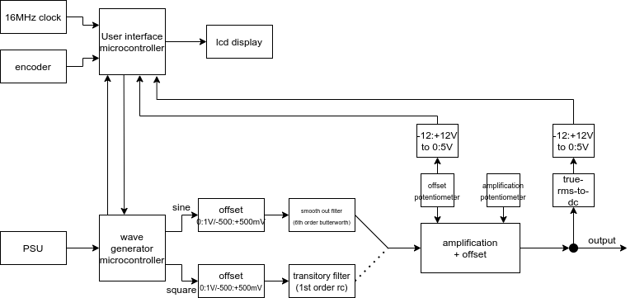

Legenda dei blocchi:
- PSU: Power Supply Unit (Alimentatore): Fornisce le tensioni necessarie al funzionamento dei microcontrollori (+5V, GND) e degli Amplificatori Operazionali nel circuito (-12V, +12V). Per ridurre il rumore nel circuito è progettato come un classico alimentatore lineare usando un Ponte di Graetz e integrati regolatori di tensione della famiglia 78xx (per le tensioni positive) e 79xx (per le tensioni negative). Per ridurre il peso è l’occupazione di spazio nel circuito può essere utilizzato anche un alimentatore switching.
- User Interface microcontroller: Un microcontrollore Atmega 32u4, scelto per la sua facilità di implementazione e di utilizzo. Si occupa dell’interazione con l’utente: attraverso l’encoder permette la scelta delle caratteristiche della forma d’onda, che vengono comunicate al microcontrollore che si occupa di generararla. Gestisce il display LCD I2C, su cui vengono mostrate le suddette caratteristiche assieme con i valori efficaci e di offset dell’onda generata.
- 16MHz clock: Quarzo a 16MHz usato come clock per l’Atmega 32u4
- Encoder: Encoder incrementale rotativo con pushbutton (interruttore). È usato come principale interazione con l’utente, attraverso il quale possono essere decise le varie caratteristiche della forma d’onda da genererare, il duty cycle e la frequenza.
- Lcd Display: Display LCD 16x2 comandato attraverso il protocollo I2C
- Wave Generator Microcontroller: Il Teensy 3.5 si occupa della generazione dell’onda attraverso i suoi due DAC a 12 bit integrati. Nelle prime fasi di progettazione, ad uno dei due DAC era affidata la generazione di forme d’onda arbitrarie, mentre le generazione di onde quadre era affidata ad un pin digitale dei microcontrollore. È stato successivamente deciso di utilizzare il secondo DAC per la generazione delle onde quadre. Questo richiede alcune modifiche a livello di codice, ma permette espandibilità futura del progetto in quanto i segnali uscenti dai due DAC passano rispettivamente per un filtro attivo del sesto ordine e per un attivo del primo.
- Offset (2x): Amplificatore operazionale in configurazione inseguitore di tensione seguito da uno in configurazione sommatore non invertente. La prima serve a disaccoppiare le impedenze tra i pin del microcontrollore e ciò che viene dopo. Il secondo serve a sommare a questo segnale una tensione negativa, in modo da riportare il centro dell’onda (invece che il picco basso) a 0V
Smooth out filter: Filtro Butterworth attivo del sesto ordine: Serve ad eliminare l’effetto “gradino” intrinseco dell’uscita dei DAC, per il funzionamento degli stessi. Inoltre elimina eventuali spurie e rumore. *
- Transitory filter: Filtro RC del primo ordine che elimina i picchi del transitorio delle onde quadre. Nel caso il DAC a cui è connesso venisse usato per generare altri tipi di forme d’onda, questo filtro riesce in parte anche nel compito di eliminare l’effetto “gradino” del DAC. *
- Amplification+offset: Amplificatore operazionale in configurazione invertente. L’amplificazione viene decisa con un potenziomentro, posto sulla linea di retroazione dell’AO, l’offset è un potenziometro usato come partitore di tensione tra -12V e +12V, collegato al piedino non invertente dello stesso AO. Questo risulta di fatto nello spostamento dello zero dell’onda a diversi livelli di tensione
- True-rms-to-dc: Integrato AD737: in uscita ha un valore DC proporzionale al valore efficace vero della forma in ingresso: l’informazione viene mandata al 32u4 per essere mostrata all’utente
- 12:+12V-0:5V (2x): Un amplificatore operazionale condiziona in uscita dall’AD737 e dal potenziomentro dell’offset per riportarli nel range 0-5V, in modo che possano essere letti dagli ADC integrati dell’Atmega 32u4 per essere mostrati sul display LCD

* L’uscita tra i due DAC viene scelta attraverso due relè di segnale PRME15005. Ogni relè in entrata ha il segnale che esce da uno dei due filtri, l’uscita è in comune. Il teensy 3.5 li commuta alternativamente per comandare il segnale da mandare alla fase di amplificazione

